Состав информации | Комментарий

Общая информация
Адрес | 685918, г. Магадан, п. Сокол, ул. Королева, д. 1 Б
Режим работы | понедельник - четверг с 9.00-17.00, перерыв с 13.00-14.00  пятница с 9.00-12.30  суббота - воскресенье — выходные дни
Сотрудник, ответственный за оказание помощи инвалидам | Специалист  Телефон для предварительной записи и консультаций: +7 (413-2) 20-20-02

Условия доступности для инвалидов | Комментарий
с нарушениями зрения, в том числе использующих собаку проводника | доступно с помощью персонала
с нарушениями слуха | доступно с помощью персонала
опорно-двигательного аппарата, в том числе использующих кресла-коляски | доступно с помощью персонала
с нарушениями интеллекта.  с нарушениями языковых  и речевых функций | не доступно

Транспортная доступность
Маршруты общественного транспорта (фото) | 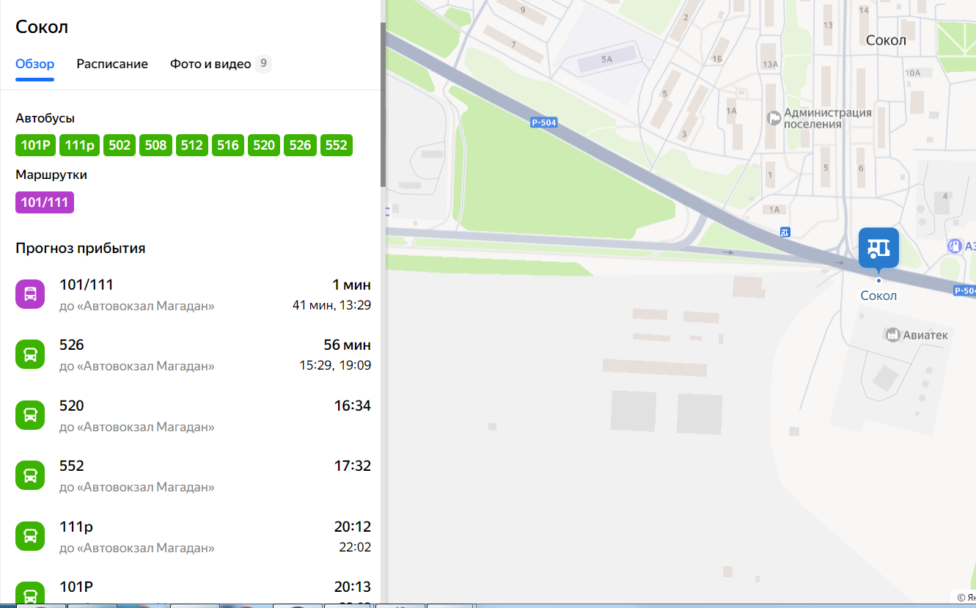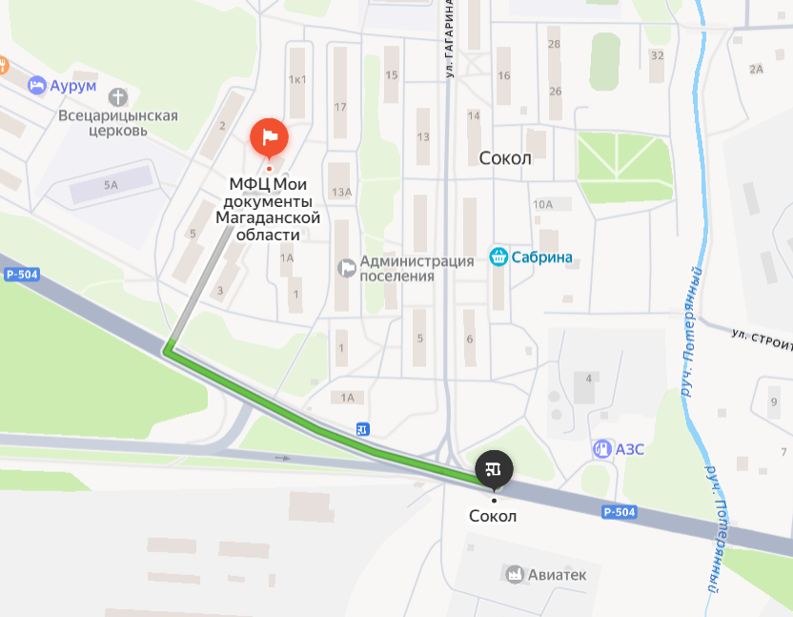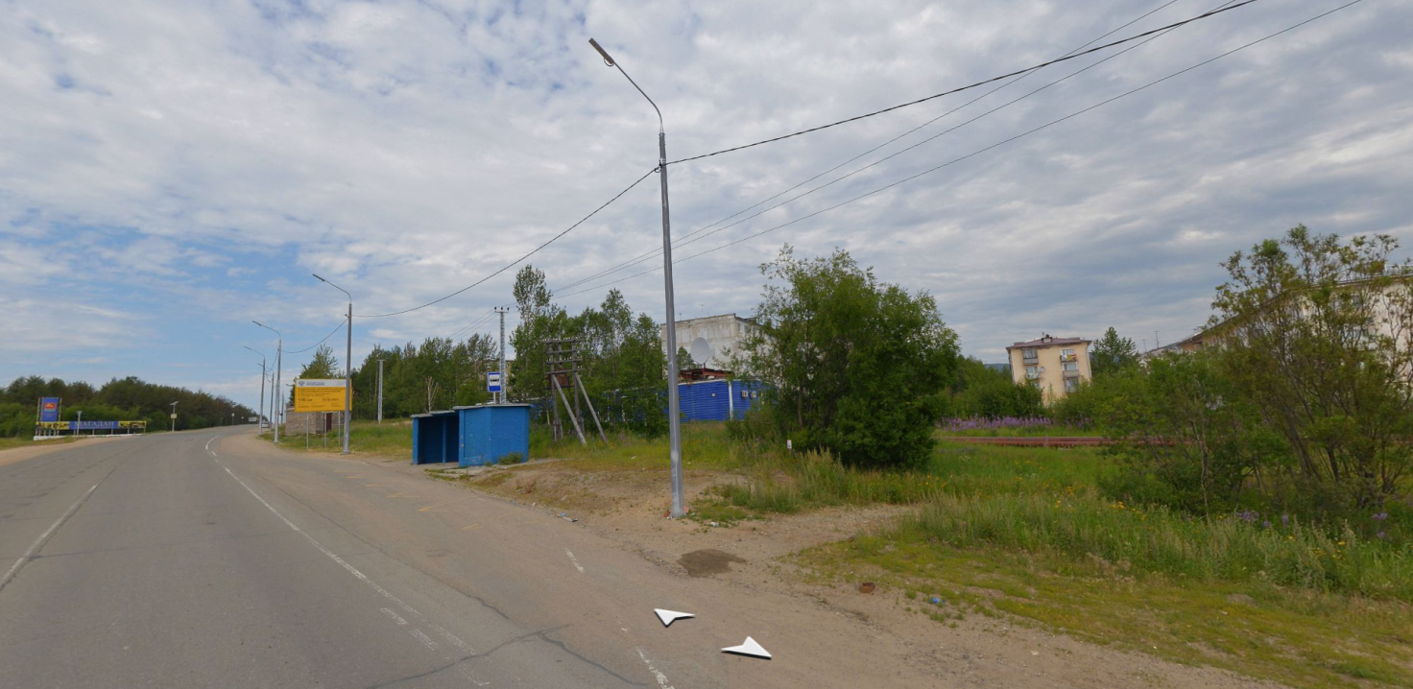
Парковка для инвалидов (фото) | 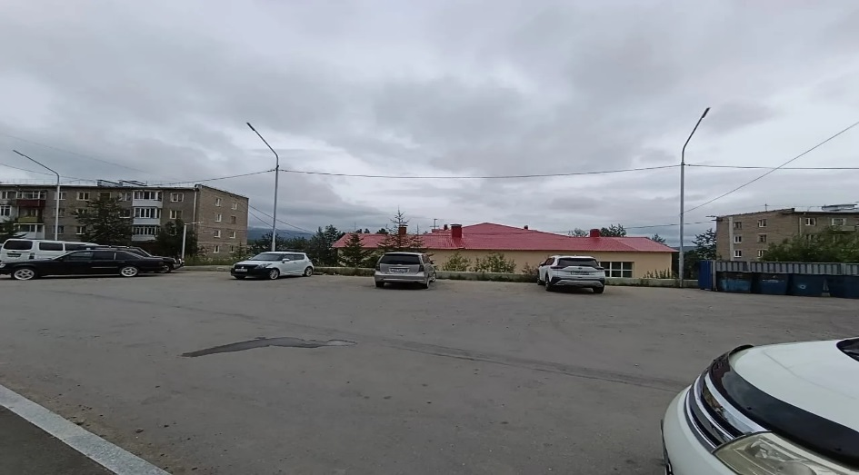

Архитектурная доступность и технические средства
вход (пандус, кнопка вызова, персонала, автоматическая дверь и т.д.) пути движения (лестницы, лифт, коридор, холл) места предоставления услуг места отдыха  туалет территория (при наличии) другие функциональные зоны  (фото) | 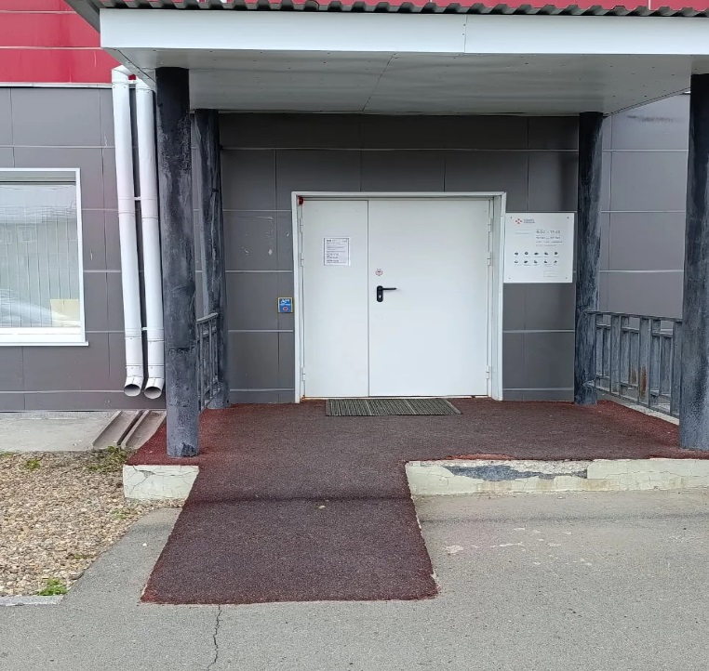  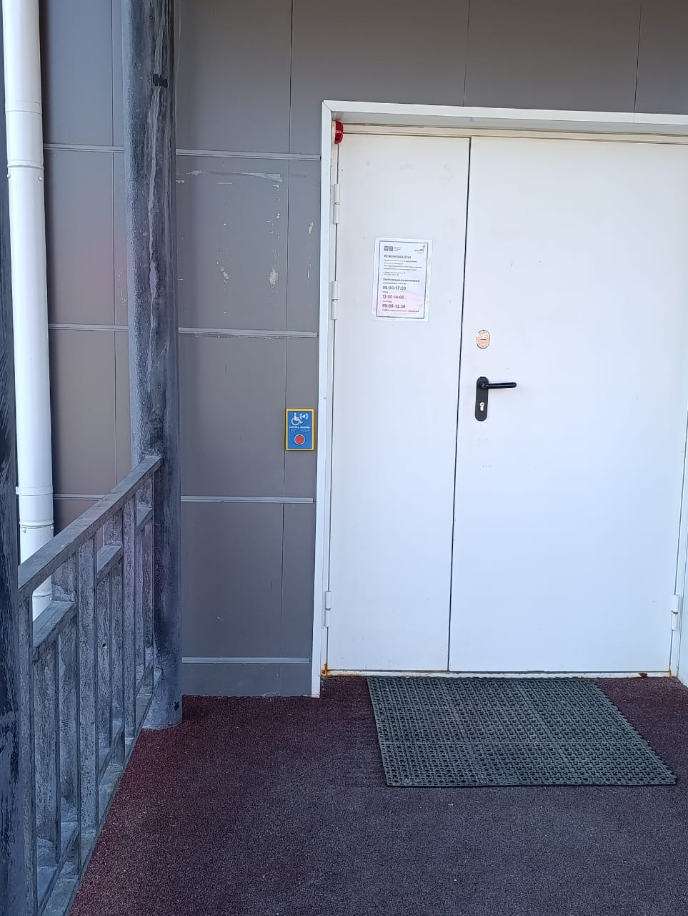  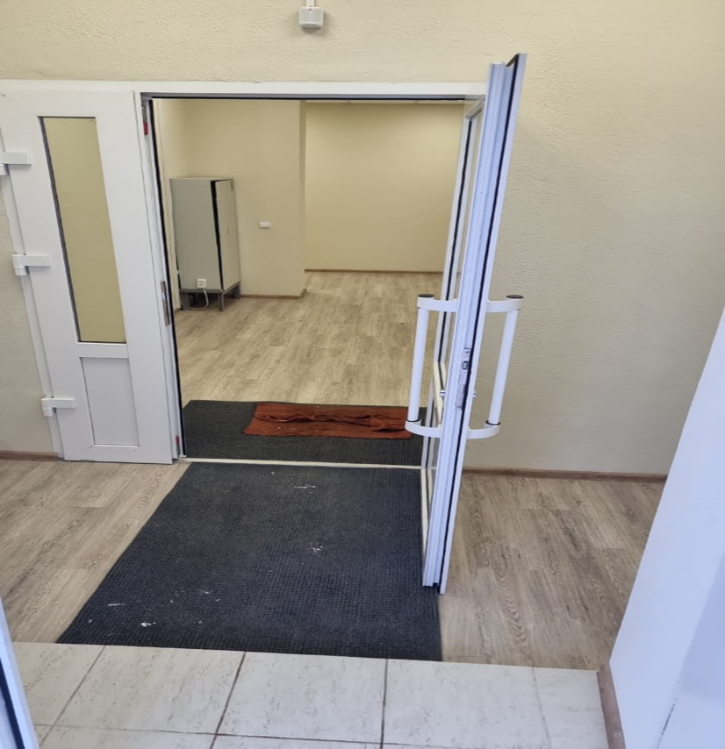  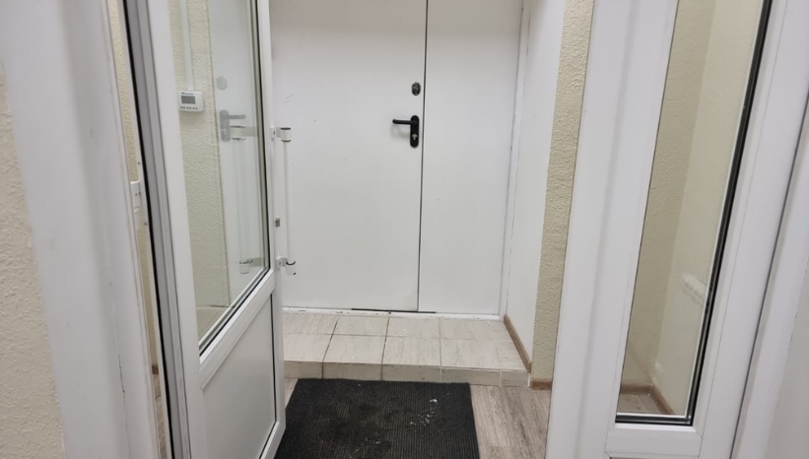  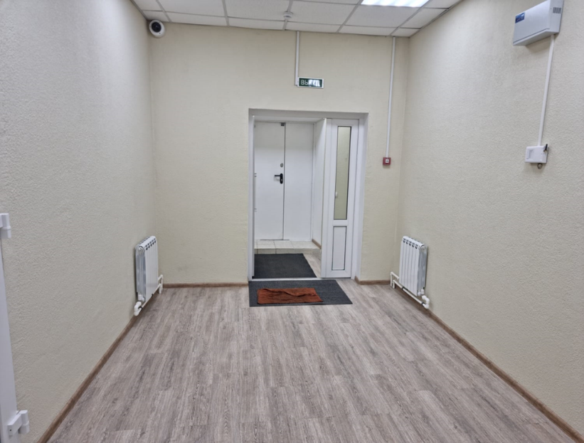  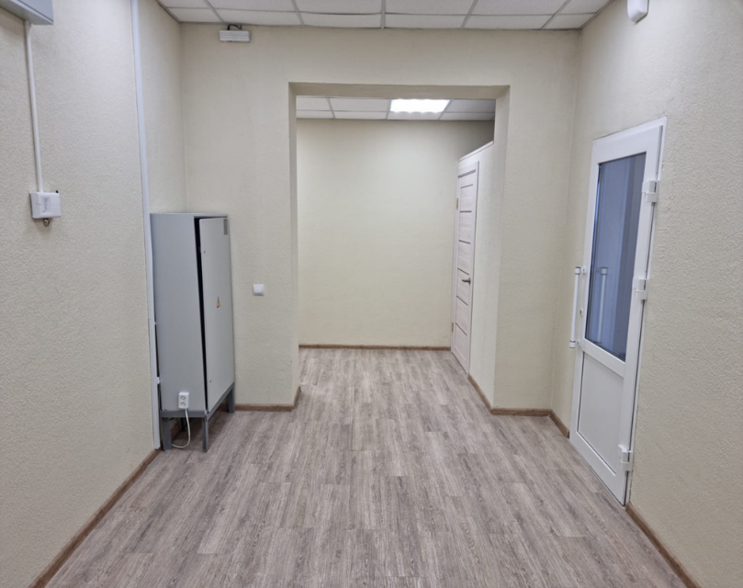  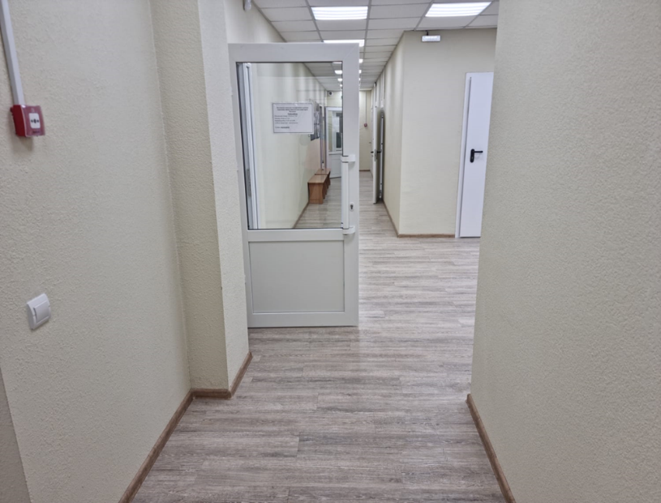  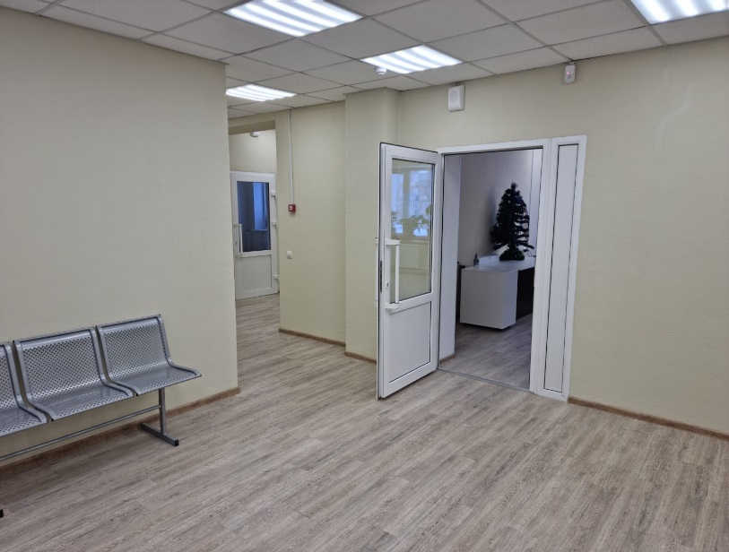  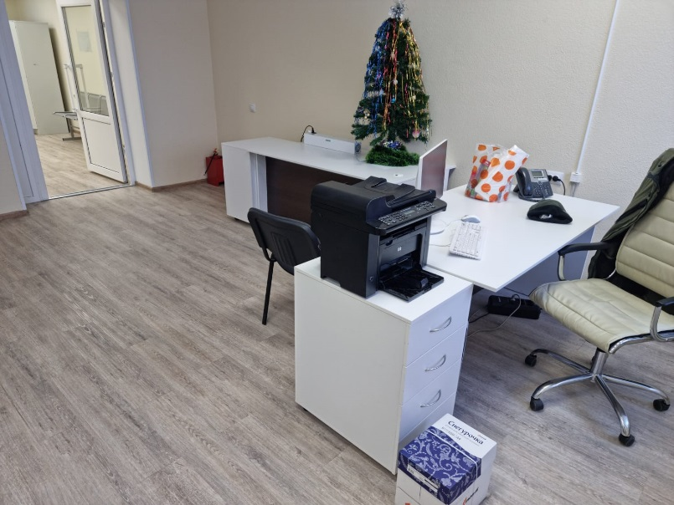  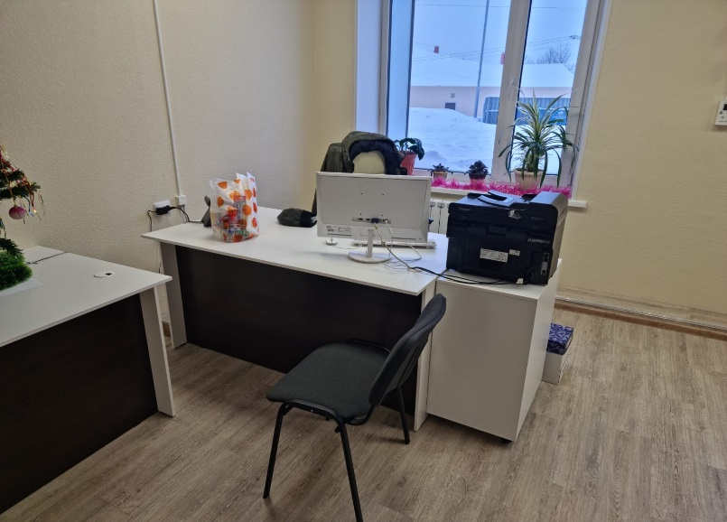  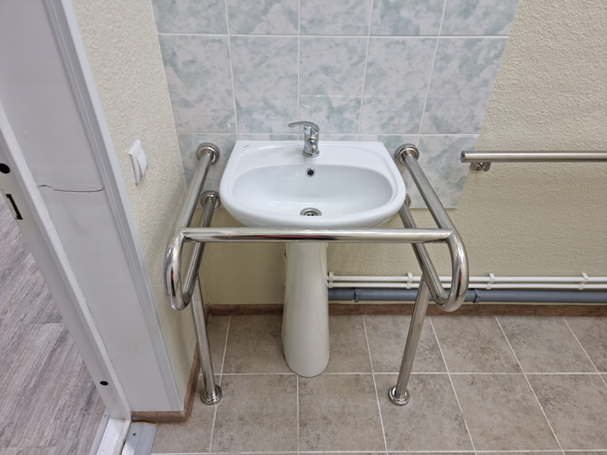  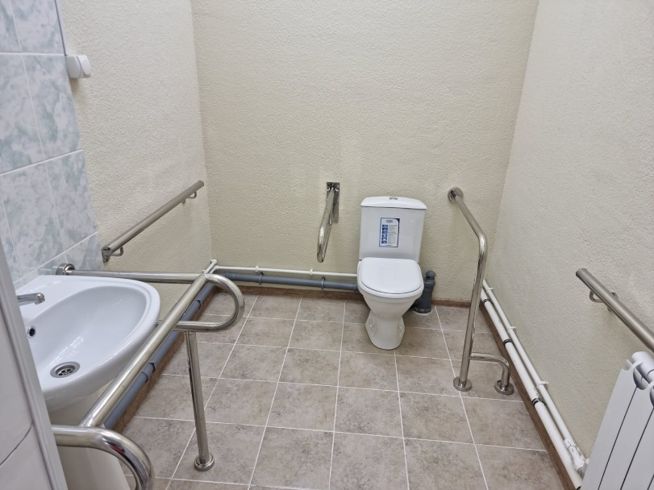
сезонные изменения доступности | описание изменений условий доступности в связи с ремонтными работами, изменением погодных условий и т.д.

Информационная доступность для инвалидов
с нарушениями зрения, в том числе использующих собаку проводника | Тактильные вывески, таблички указатели с шрифтом Брайля, наличие систем звукового оповещения
с нарушениями слуха | Возможность взаимодействия с работниками в письменном и электронном виде
с нарушениями опорно-двигательного аппарата, в том числе использующих кресла коляски | Информация о размещении визуальных  средств информации в зонах прямой  видимости для инвалидов, использующих кресло-коляску

Цифровая доступность
Цифровая доступность сайта  Сайт www.mydoc49.ru  Поддерживает параметры, предусмотренные  приказом Минцифры России от  07.11.2023 № 953 | Краткое описание возможностей (изменение цветов, уровней контрастности и шрифтов с помощью настроек браузера или  устройства, увеличение масштаба до 200% без выхода текста за пределы экрана, перемещение с помощью клавиатуры, совместимость с программами экранного доступа).  Краткое описание проблем цифровой  доступности (например, разделы сайта не полностью доступны, отсутствие  возможности изменять высоту строки или интервал текста, PDF-документов не полностью доступны для программ чтения с экрана, прямые видеотрансляции не имеют  субтитров и т.д.).
О проблемах доступности сайта  для инвалидов можно сообщить | Тел. 8 (4132) 20-11-72,  тел./факс 8(4132) 20-11-74  Эл. почта: info@mfc49.ru

Порядок обслуживания посетителей (получателей услуг) с инвалидностью
Вызов работников, оказывающих  помощь инвалидам на объекте | Специалист  Телефон для предварительной записи и консультаций: +7 (413-2) 20-20-02
Должностные лица, ответственные за организацию работы по обеспечению  доступности объекта | Мартыненко Валентина Леонидовна Тел. 8 (4132) 20-11-72,  тел./факс 8(4132) 20-11-74  Эл. почта: info@mfc49.ru,  Сайт: www.mydoc49.ru
Порядок обслуживания  инвалидов и маломобильных  граждан | В разработке
Дата публикации (или изменений)

